10. Регенеративный делитель частоты.
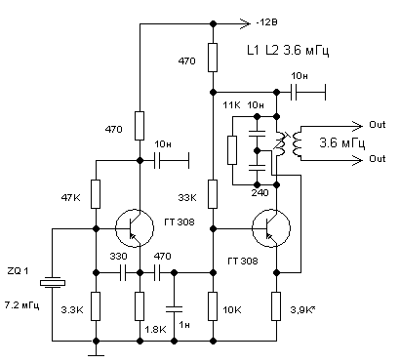

12. Генератор синусоидального сигнала на ограничителях с эмиттерной связью.
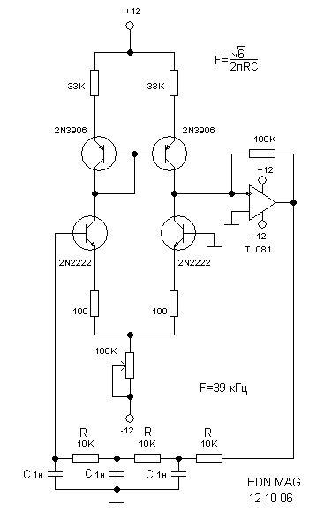
13. Генератор синусоидального сигнала на основе гиратора с шунтирующим диодом.
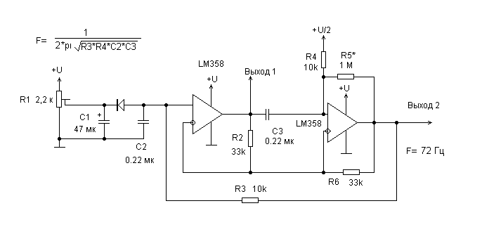
14. Генератор синусоидального сигнала со стабилизацией амплитуды (Phase-shift oscillator with amplitude stabilization из фильма Hackers 2 - Operation Takedown).
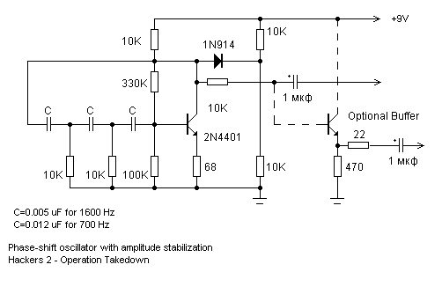

4. LC генератор со стабильной амплитудой.
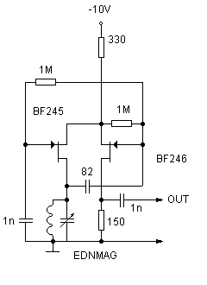

6. Преобразователи напряжения с обратной связью по току.
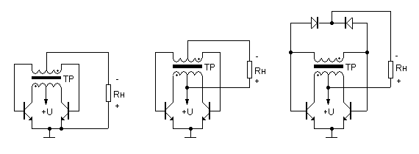

14. Удвоитель частоты.
